acompañarme una hora?" Mateos 26:40
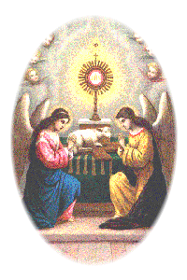
EUCHARISTIC SOCIEDAD DE ADORATION
St Vincent de Paul Parish
Somos bendecidos aquí en la parroquia de San Vicente de Paúl de una activa y dedicada Sociedad de Adoración a la Eucaristía. Nuestra membresía está abierta a todos aquellos que deseen pasar un tiempo en oración en nuestra capilla del Santísimo Sacramento.
Es Nuestro Señor Jesús continuamente llamándonos hacia El, por lo tanto los animamos a responder éste llamado y unirse a nosotros con un compromiso serio un hora a la semana.
Forma de Registro

Por favor indique el día y el horario que es mejor para usted..
_____ Lunes de _____ AM PM a _____ AM PM
_____ Martes de _____ AM PM a _____ AM PM
_____ Miércoles de _____ AM PM a _____ AM PM
_____ Jueves de _____ AM PM a _____ AM PM
_____ Viernes de _____ AM PM a _____ AM PM
Exposición del Santísimo Sacramento es:Lun 9 AM a Jueves 6 PM
EN IMPRENTA
NOMBRE ___________________________________________________
DIRECCIÓN ___________________________________________________
CIUDAD ___________________________________________________
ZIP ____________________
TELEFONO ___________________________________________________
E-MAIL ___________________________________________________
COMENTO ___________________________________________________
Su participación y oraciones son gratamente Apreciadas

Favor devolver esta hoja a la oficina de la parroquia, atención Steve Lovison
8345 Talbert Avenue (en medio de Beach Blvd. y Newland) Huntington Beach, 92646
Preguntas: 714-943-1038

